|  |  |  |  |
| --- | --- | --- | --- |
| Trường Đại học Sư phạm Thành phố Hồ Chí Minh |  |  | |
| **Họ và tên: Nguyễn Thị Thanh Tuyền** | | | **Số thứ tự**: 02 | |
| **Tên trường: TiH Lê Lợi** | | | **Quận, Huyện, TP: H. Nhà Bè; Tp. Hồ Chí Minh** | |

**BÀI KIỂM TRA ĐÁNH GIÁ GIÁO DỤC STEAM**

**Dự án STEAM – OKU & HCMUE - 12/2024**

*Hướng dẫn làm bài:*

Đề thi này gồm 2 phần: câu hỏi trắc nghiệm và phần tự luận

+ Câu hỏi trắc nghiệm: đánh dấu << X >> vào cột trả lời tương ứng

+ Câu hỏi tự luận: gõ trực tiếp trên file word với từng câu hỏi.

# Phần 1: Câu hỏi kiểm tra kiến thức

Hãy đánh dấu << X>> cột Đúng/Sai tương ứng với câu trả lời của bạn cho mỗi câu hỏi dưới đây:

|  |  |  |  |
| --- | --- | --- | --- |
| **Câu** | **Nội dung câu hỏi** | **Đúng** | **Sai** |
| **1** | Tâm Trái Đất rất nóng | X |  |
| **2** | Các lục địa đã dịch chuyển vị trí trong hàng triệu năm qua và sẽ tiếp tục dịch chuyển | X |  |
| **3** | Mặt trời quay xung quanh Trái Đất |  | X |
| **4** | Tất cả chất phóng xạ đều do con người tạo ra | X |  |
| **5** | Electron nhỏ hơn nguyên tử |  | X |
| **6** | Laser hoạt động bằng cách tập trung sóng âm thanh | X |  |
| **7** | Nhiễm sắc thể của người cha quyết định em bé sẽ là trai hay gái | X |  |
| **8** | Thuốc kháng sinh tiêu diệt được cả virus và vi khuẩn |  | X |
| **9** | Loài người, như chúng ta biết ngày nay, đã được tiến hóa từ những loài động vật nguyên thủy trước đây | X |  |

## Phần 2: Câu hỏi tự luận

**Câu 1: Hiểu về triết lý giáo dục**Giáo dục STEAM nhấn mạnh vào việc học tập qua trải nghiệm.  
Theo bạn, **'học tập qua trải nghiệm**' có nghĩa là gì? Hãy giải thích và mô tả tác động của nó đến học sinh, kèm theo ví dụ cụ thể. (250 từ)

**Phần trả lời câu hỏi 1:**

"Học tập qua trải nghiệm" là phương pháp học tập mà trong đó người học tiếp cận kiến thức và kỹ năng thông qua những trải nghiệm thực tế, thay vì chỉ tiếp thu lý thuyết suông. Phương pháp này nhấn mạnh vào việc học qua hành động, tương tác và phản hồi từ môi trường thực tế, giúp người học hiểu rõ và nhớ lâu hơn.

Cụ thể, trong học tập qua trải nghiệm, người học có thể tham gia vào các hoạt động như thí nghiệm, dự án thực tế, các tình huống mô phỏng, hoặc thực hành trực tiếp những kỹ năng cần thiết. Phương pháp này tạo cơ hội cho người học không chỉ nhận thức lý thuyết mà còn rèn luyện khả năng giải quyết vấn đề, tư duy phản biện và sáng tạo.

Ví dụ, học sinh có thể học về sinh học không chỉ qua sách vở mà còn qua việc thực hiện các thí nghiệm, tham gia vào các chuyến đi thực tế hoặc làm việc với những chuyên gia trong lĩnh vực đó.

Học tập trải nghiệm là một phương pháp học mạnh mẽ, giúp học sinh tiếp cận kiến thức thông qua các hoạt động thực tế và tương tác trực tiếp với môi trường xung quanh. Phương pháp này có tác động sâu sắc đến học sinh, không chỉ về mặt kiến thức mà còn về kỹ năng sống, khả năng tư duy và sự phát triển cá nhân.

**Giải thích về học tập trải nghiệm**

Học tập trải nghiệm không chỉ là việc tiếp thu thông tin một chiều từ giáo viên hay sách vở. Thay vào đó, học sinh tham gia vào các hoạt động học tập mà trong đó họ tự mình khám phá, thực hành và học hỏi qua các tình huống thực tế. Các hoạt động này có thể là làm thí nghiệm khoa học, tham gia vào dự án cộng đồng, thực hành kỹ năng mềm trong môi trường thực tế, hay thậm chí là tham gia các trò chơi mô phỏng.

**Tác động của học tập trải nghiệm đến học sinh**

***+ Khả năng ghi nhớ và hiểu biết sâu sắc hơn***

Học tập qua trải nghiệm giúp học sinh không chỉ tiếp thu lý thuyết mà còn trải nghiệm thực tế, giúp họ hiểu sâu và nhớ lâu hơn. Khi học sinh tham gia vào các hoạt động thực tế, họ sẽ có cơ hội áp dụng kiến thức vào cuộc sống, qua đó củng cố những gì đã học. Điều này giúp kiến thức trở nên sinh động và dễ hiểu hơn.

***+ Khả năng giải quyết vấn đề và sáng tạo***

Khi đối mặt với các tình huống thực tế, học sinh sẽ phải suy nghĩ độc lập, đưa ra các giải pháp sáng tạo và thử nghiệm những cách tiếp cận khác nhau. Điều này phát triển khả năng tư duy phản biện và giải quyết vấn đề, giúp học sinh trở nên tự tin và sáng tạo hơn trong việc đối mặt với các thử thách.

***+ Phát triển kỹ năng mềm***

Học tập trải nghiệm không chỉ dừng lại ở kiến thức chuyên môn mà còn giúp học sinh phát triển kỹ năng mềm như kỹ năng giao tiếp, làm việc nhóm, lãnh đạo, và quản lý thời gian. Những kỹ năng này có vai trò quan trọng trong cuộc sống và công việc sau này.

***+ Tăng cường động lực học tập***

Phương pháp học tập này giúp học sinh cảm thấy học tập thú vị và hấp dẫn hơn. Họ không chỉ ngồi trong lớp học và nghe giảng mà còn có cơ hội thực hành và tham gia vào các hoạt động thú vị. Điều này tạo ra sự hứng thú và động lực học tập cao hơn.

***+ Phát triển sự tự tin và độc lập***

Khi học sinh được tham gia vào các hoạt động thực tế, họ học cách tự giải quyết vấn đề và đưa ra quyết định. Điều này giúp họ phát triển sự tự tin và khả năng làm chủ kiến thức, cũng như khả năng tự lập trong công việc và cuộc sống.

***+ Tăng cường sự hợp tác và kỹ năng xã hội***

Nhiều hoạt động học tập trải nghiệm yêu cầu học sinh làm việc nhóm, giao tiếp và hợp tác với các bạn bè, giáo viên và cộng đồng. Điều này giúp học sinh phát triển các kỹ năng xã hội quan trọng, bao gồm sự hợp tác, lắng nghe và giải quyết mâu thuẫn.

***Ví dụ về học tập trải nghiệm***

Trong môn khoa học, học sinh có thể học về các hiện tượng tự nhiên qua việc tham gia vào các thí nghiệm trực tiếp, thay vì chỉ học lý thuyết. Khi tham gia thí nghiệm, học sinh có thể tự mình quan sát, đo lường và giải thích các kết quả thực tế.

Trong môn xã hội học hoặc lịch sử, học sinh có thể thực hiện các dự án nghiên cứu, khảo sát cộng đồng, hoặc tham gia vào các hoạt động tình nguyện, qua đó học về các vấn đề xã hội thực tế và phát triển kỹ năng làm việc nhóm và giao tiếp.

***Kết luận***

Học tập trải nghiệm mang lại những lợi ích đáng kể cho học sinh. Nó không chỉ giúp các em hiểu sâu sắc hơn về kiến thức mà còn phát triển nhiều kỹ năng quan trọng như tư duy phản biện, sáng tạo, kỹ năng mềm và khả năng làm việc nhóm. Đây là một phương pháp học tập toàn diện, giúp học sinh không chỉ trở thành những người học giỏi mà còn là những công dân tự tin, sáng tạo và có trách nhiệm trong cộng đồng.

Sau đây là hình ảnh học sinh lớp tôi trải nghiệm sử dụng cân để giải quyết bài toán.

**Câu 2: Đề xuất ý tưởng sáng tạo**  
Trong lớp học của bạn, hãy **thiết kế một hoạt động** cho học sinh để giúp các em cải thiện công việc học tập hoặc cuộc sống hàng ngày của mình.  
Ví dụ: 'Hãy thiết kế một hoạt động cho học sinh nhằm giúp không khí lớp học trở nên thoải mái hơn.'  
Hãy mô tả **hoạt động cụ thể** mà học sinh sẽ thực hiện và nêu những kỹ năng hoặc khả năng của các em mà bạn muốn phát triển thông qua hoạt động này.

**Phần trả lời câu hỏi 2:**

**Hoạt động: "Khám Phá Lịch Trình Sáng Tạo"**

**Mục đích:**  
Hoạt động này giúp học sinh cải thiện khả năng quản lý thời gian, tạo thói quen học tập hiệu quả, và nâng cao kỹ năng lập kế hoạch để đạt được mục tiêu trong công việc học tập cũng như cuộc sống hàng ngày.

**Mô tả hoạt động:**

1. **Giới thiệu** (10 phút)
   * Giáo viên bắt đầu bằng cách giải thích tầm quan trọng của việc quản lý thời gian và lập kế hoạch trong học tập và cuộc sống.
   * Học sinh sẽ được nghe về cách những thói quen tốt có thể ảnh hưởng đến sự thành công của họ.
   * Mục tiêu của hoạt động là giúp học sinh nhận thức được cách thức phân bổ thời gian hợp lý để đạt được mục tiêu cá nhân và học tập.
2. **Bước 1: Lập kế hoạch thời gian cá nhân** (20 phút)
   * Học sinh sẽ được cung cấp một mẫu **Lịch trình tuần** với các khung thời gian (ví dụ: từ 6:00 sáng đến 9:00 tối) và yêu cầu điền vào đó các hoạt động hàng ngày của mình.
   * Trong mẫu lịch, học sinh phải phân chia các khung giờ cho:
     + **Thời gian học tập** (các môn học cần học, thời gian ôn tập).
     + **Thời gian giải trí** (giải trí, thể thao, gặp gỡ bạn bè, chơi game…).
     + **Thời gian nghỉ ngơi** (giấc ngủ, ăn uống).
     + **Thời gian phát triển cá nhân** (đọc sách, học kỹ năng mới, làm việc tình nguyện, v.v).
   * Mục tiêu là giúp học sinh nhận ra tầm quan trọng của việc cân bằng giữa học tập, nghỉ ngơi và phát triển cá nhân.
3. **Bước 2: Đặt mục tiêu cụ thể** (15 phút)
   * Học sinh sẽ làm việc cá nhân để xác định **một mục tiêu học tập** và **một mục tiêu cuộc sống** mà họ muốn đạt được trong tuần tới.
     + Ví dụ, mục tiêu học tập có thể là “Học thuộc 20 từ mới mỗi ngày trong tuần này” hoặc “Hoàn thành 3 bài tập toán.”
     + Mục tiêu cuộc sống có thể là “Dành 30 phút mỗi ngày để đọc sách” hoặc “Giúp đỡ mẹ việc nhà mỗi tối.”
   * Sau đó, học sinh viết ra kế hoạch cụ thể cho việc đạt được các mục tiêu này trong lịch trình của mình.
4. **Bước 3: Áp dụng và đánh giá kết quả** (Tuần tiếp theo)
   * Trong tuần tiếp theo, học sinh thực hiện theo lịch trình đã lập và mục tiêu đã đề ra.
   * Vào cuối tuần, học sinh sẽ đánh giá lại xem họ có đạt được mục tiêu không và phản ánh về những điều đã làm tốt và những điều cần cải thiện. Học sinh có thể viết một bài phản hồi ngắn về quá trình thực hiện và chia sẻ với bạn bè hoặc giáo viên.

**Công cụ cần chuẩn bị:**

* Mẫu **Lịch trình tuần** (có sẵn khung giờ để học sinh điền vào)

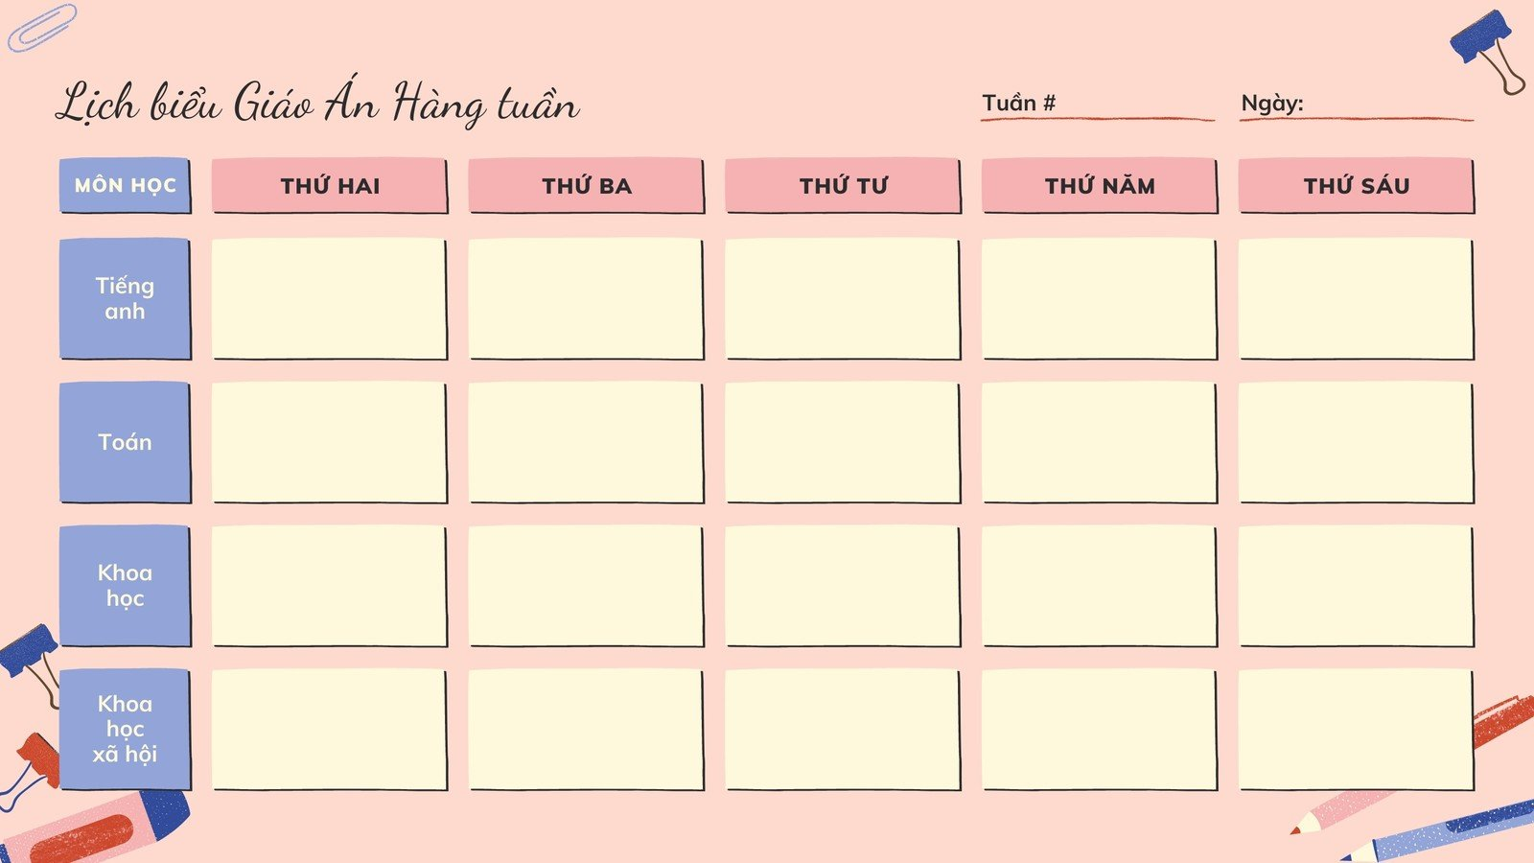

* Bảng **Mục tiêu cá nhân** cho học sinh (gồm các mục tiêu học tập và cuộc sống)

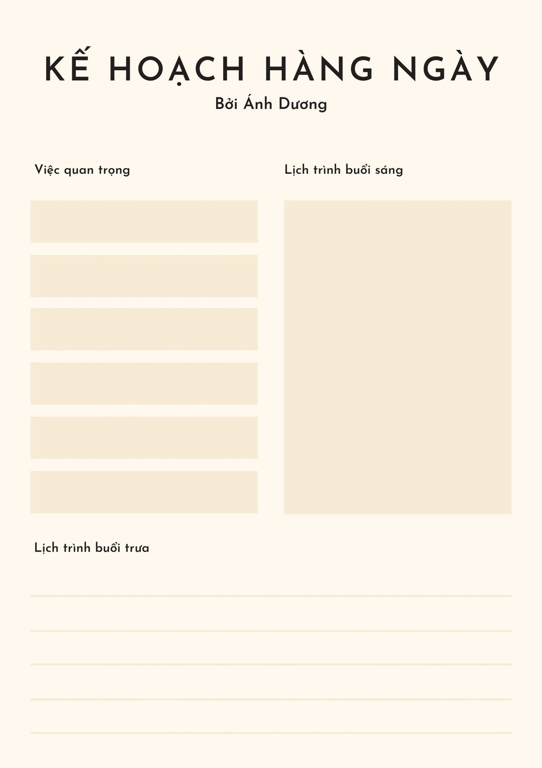

* Bảng hoặc giấy để học sinh viết phản hồi vào cuối tuần

**Lợi ích của hoạt động:**

* **Cải thiện khả năng quản lý thời gian:** Học sinh học cách sắp xếp thời gian hiệu quả cho các hoạt động trong ngày và tuần.
* **Phát triển thói quen học tập tốt:** Bằng cách lập kế hoạch học tập cụ thể, học sinh có thể cải thiện hiệu quả học tập và đạt được mục tiêu học tập rõ ràng.
* **Tăng cường sự tự giác:** Việc học sinh tự lập kế hoạch và đánh giá kết quả sẽ giúp họ trở nên tự giác hơn trong công việc học tập và cuộc sống.
* **Tạo sự cân bằng:** Học sinh sẽ học được cách cân bằng giữa học tập, nghỉ ngơi và các hoạt động ngoài giờ học, điều này giúp giảm căng thẳng và nâng cao chất lượng cuộc sống.

**Phản hồi và kết thúc:**

* Sau khi học sinh hoàn thành hoạt động này trong một tuần, giáo viên có thể tổ chức một buổi thảo luận để học sinh chia sẻ những kinh nghiệm và khó khăn họ gặp phải. Đồng thời, giáo viên cũng có thể cung cấp những lời khuyên về cách cải thiện kế hoạch cá nhân để giúp học sinh duy trì thói quen này lâu dài.

**Câu 3: Tư duy thực tiễn**  
Nếu học sinh được giao bài tập sau đây, bạn sẽ **dạy như thế nào**?  
**Bài tập:** 'Sử dụng các công cụ đơn giản, hãy tạo ra một thiết bị để ngăn viên phấn không bị vỡ khi được thả từ độ cao 3 mét.'  
Hãy mô tả **kế hoạch dạy học**, những câu hỏi bạn sẽ đặt ra cho học sinh, và các vật liệu hoặc dụng cụ bạn sẽ sử dụng.

**Phần trả lời câu hỏi 3:**

**Kế hoạch Dạy học: "Tạo thiết bị bảo vệ viên phấn khỏi bị vỡ"**

**Mục tiêu bài học:**

1. **Kiến thức:** Học sinh sẽ hiểu nguyên lý về lực tác động, va chạm và các yếu tố liên quan đến sự bảo vệ vật thể khi rơi.
2. **Kỹ năng:** Học sinh sẽ phát triển khả năng sáng tạo, lập kế hoạch và thử nghiệm trong việc tạo ra một thiết bị đơn giản.
3. **Thái độ:** Học sinh sẽ học cách làm việc nhóm, giải quyết vấn đề và rút kinh nghiệm từ thử nghiệm.

**Mô tả Bài học:**

**Thời gian:** 1 tiết (40-45 phút)

**1. Giới thiệu bài học (10 phút)**

* **Mở đầu:**
  + Giáo viên giới thiệu bài tập: "Chúng ta sẽ cùng tạo ra một thiết bị để bảo vệ viên phấn khỏi bị vỡ khi thả từ độ cao 3 mét."
  + Giới thiệu các khái niệm cơ bản như lực tác động, va chạm, và các yếu tố ảnh hưởng đến việc bảo vệ vật thể khỏi bị hư hại khi rơi (tốc độ rơi, lực va chạm, sự phân tán lực).
  + Đưa ra ví dụ về các thiết bị bảo vệ vật phẩm (ví dụ: túi khí trên xe hơi, vỏ bảo vệ điện thoại).

**2. Cung cấp vật liệu và yêu cầu nhiệm vụ (5 phút)**

* **Vật liệu:**
  + Giấy báo, giấy bìa cứng, bông gòn, túi nilon, dây thun, băng dính, ống hút nhựa, bọt biển, v.v.
  + Một viên phấn để thả.
  + Thước đo để đo độ cao.
  + Một khay hoặc hộp đựng để thả viên phấn.
* **Nhiệm vụ:** Học sinh được chia thành nhóm (4-6 học sinh/nhóm). Mỗi nhóm phải sử dụng các vật liệu đơn giản để thiết kế và tạo ra một thiết bị có thể bảo vệ viên phấn khi thả từ độ cao 3 mét mà không làm viên phấn bị vỡ.

**3. Thực hiện thiết kế và thử nghiệm (15 phút)**

* **Quá trình thực hiện:**
  + Học sinh thiết kế thiết bị bảo vệ viên phấn theo ý tưởng của nhóm mình. Cần đảm bảo rằng thiết bị đủ chắc chắn để bảo vệ viên phấn nhưng cũng phải đơn giản và dễ chế tạo.
  + Học sinh thử nghiệm thiết kế của mình: Thả viên phấn từ độ cao 3 mét và kiểm tra xem viên phấn có bị vỡ hay không.
  + Học sinh có thể điều chỉnh thiết kế sau mỗi lần thử nghiệm nếu cần.

**4. Đánh giá và rút kinh nghiệm (10 phút)**

* Sau khi thử nghiệm xong, học sinh sẽ thảo luận kết quả trong nhóm và cùng rút ra bài học từ các thử nghiệm.
* **Câu hỏi thảo luận:**
  + Thiết bị của nhóm bạn có bảo vệ viên phấn không bị vỡ không? Tại sao?
  + Những yếu tố nào quyết định sự thành công của thiết kế? (Ví dụ: độ bền, khả năng phân tán lực)
  + Bạn nghĩ điều gì cần được cải thiện trong thiết kế của mình để bảo vệ viên phấn tốt hơn?
  + Làm thế nào để giảm thiểu lực tác động lên viên phấn khi nó rơi xuống?

**5. Kết luận (5 phút)**

* Giáo viên tổng kết các ý tưởng và sáng tạo của học sinh.
* Đưa ra các nguyên lý khoa học về bảo vệ vật thể và vai trò của các yếu tố như độ bền, độ hấp thụ lực, và cách phân tán lực tác động.
* Khuyến khích học sinh suy nghĩ thêm về việc áp dụng những nguyên lý này trong các tình huống khác (ví dụ: bảo vệ điện thoại, thiết bị điện tử khi rơi, v.v.).

**Câu hỏi đặt ra cho học sinh trong suốt bài học:**

1. **Giới thiệu về nhiệm vụ:**
   * "Bạn nghĩ yếu tố nào quan trọng nhất trong việc bảo vệ viên phấn khi rơi từ độ cao 3 mét?"
   * "Lực tác động sẽ ảnh hưởng như thế nào đến viên phấn khi nó rơi xuống?"
2. **Khi học sinh thiết kế:**
   * "Làm thế nào để giảm tác động lực lên viên phấn khi nó va chạm xuống đất?"
   * "Bạn có thể sử dụng vật liệu gì để làm cho thiết bị trở nên mềm mại hơn và hấp thụ lực tốt hơn?"
   * "Thiết kế của bạn có thể giúp phân tán lực tác động lên viên phấn không?"
3. **Trong quá trình thử nghiệm:**
   * "Thử nghiệm lần này có thành công không? Bạn có thể mô tả lý do tại sao không?"
   * "Sau khi thử nghiệm, bạn có muốn thay đổi gì trong thiết kế của mình không?"
   * "Bạn nghĩ sự kết hợp của các vật liệu nào sẽ tạo ra hiệu quả tốt nhất để bảo vệ viên phấn?"
4. **Kết luận và đánh giá:**
   * "Kết quả thử nghiệm của bạn như thế nào? Điều gì bạn sẽ làm khác đi nếu thử lại lần nữa?"
   * "Nếu bạn có thể thiết kế lại thiết bị, bạn sẽ thay đổi điều gì để cải thiện kết quả?"

**Vật liệu và Dụng cụ sử dụng trong bài học:**

* **Vật liệu tạo thiết bị bảo vệ:** Giấy báo, giấy bìa cứng, bông gòn, túi nilon, dây thun, băng dính, ống hút nhựa, bọt biển.
* **Dụng cụ hỗ trợ:** Thước đo (đo độ cao 3 mét), khay hoặc hộp đựng để thả viên phấn.
* **Viên phấn:** Được sử dụng làm vật thí nghiệm chính.
* **Dụng cụ ghi chép:** Giấy và bút để học sinh ghi lại các quan sát và kết quả thử nghiệm.

**Kết quả kỳ vọng:**

Sau khi hoàn thành bài học này, học sinh sẽ có thể:

* Hiểu được nguyên lý về lực và tác động khi vật thể rơi.
* Sáng tạo trong việc thiết kế và thử nghiệm các giải pháp bảo vệ vật thể khỏi bị hư hại.
* Phát triển kỹ năng làm việc nhóm, giải quyết vấn đề và thử nghiệm khoa học.
* Rút ra bài học về tầm quan trọng của việc phân tích và điều chỉnh thiết kế để cải thiện hiệu quả**.**

Bài học này không chỉ giúp học sinh hiểu về các nguyên lý khoa học cơ bản mà còn khuyến khích tư duy sáng tạo và khả năng giải quyết vấn đề trong thực tế.

**Câu 4: Hiểu về hoạt động nghệ thuật**  
Giáo dục STEAM thường liên quan đến việc tạo ra các sản phẩm có yếu tố nghệ thuật độc đáo.

Nếu một học sinh yêu cầu 'xem ví dụ' trong một hoạt động như vậy, bạn sẽ **phản hồi như thế nào**?  
Hãy **đề xuất những cách hỗ trợ cụ thể** để giải tỏa lo lắng đồng thời khuyến khích sự sáng tạo của em học sinh đó.

**Phần trả lời câu hỏi 4:**

Khi một học sinh yêu cầu "xem ví dụ" trong một hoạt động giáo dục STEAM, đặc biệt là trong các hoạt động kết hợp giữa khoa học, công nghệ, kỹ thuật, nghệ thuật và toán học (STEAM), điều quan trọng là phải cung cấp một phản hồi khích lệ để học sinh cảm thấy tự tin và sáng tạo hơn. Dưới đây là cách phản hồi và các cách hỗ trợ cụ thể để giải tỏa lo lắng đồng thời khuyến khích sự sáng tạo của học sinh.

**Phản hồi Khích lệ:**

* "Cảm ơn bạn đã yêu cầu ví dụ! Tuy nhiên, STEAM khuyến khích sự sáng tạo và mỗi sản phẩm đều có thể rất khác nhau. Mình không muốn giới hạn sự sáng tạo của bạn bằng một ví dụ cố định, nhưng mình sẽ chia sẻ một số ý tưởng để bạn cảm thấy tự tin hơn khi bắt tay vào làm."
* "Nhớ rằng không có sản phẩm nào là 'đúng' hay 'sai'. Bạn có thể tự do thể hiện ý tưởng của mình, và thậm chí có thể tạo ra điều gì đó hoàn toàn mới lạ. Mỗi lần thử nghiệm là một cơ hội học hỏi!"

**Cách Hỗ trợ để Giải Tỏa Lo Lắng và Khuyến Khích Sự Sáng Tạo:**

1. **Chia sẻ các ví dụ mở và linh hoạt:**
   * Thay vì chỉ đưa ra một ví dụ cụ thể, hãy cung cấp nhiều lựa chọn để học sinh thấy rằng có nhiều cách để tiếp cận vấn đề. Ví dụ: "Bạn có thể thử làm một mô hình vật lý kết hợp với ánh sáng hoặc âm thanh, hoặc bạn cũng có thể tạo ra một tác phẩm nghệ thuật dùng công nghệ để nó có thể thay đổi theo môi trường."
   * Chia sẻ các dự án đã được thực hiện bởi các học sinh khác nhưng lưu ý rằng mỗi người có cách tiếp cận riêng. Ví dụ, "Một học sinh khác đã tạo ra một chiếc cầu bằng bìa cứng kết hợp với màu sắc sáng tạo, nhưng bạn cũng có thể thử làm một cái gì đó sử dụng vật liệu tái chế!"
2. **Đặt câu hỏi mở để khuyến khích tư duy sáng tạo:**
   * "Nếu bạn muốn kết hợp khoa học và nghệ thuật, bạn nghĩ thế nào nếu làm một tác phẩm thể hiện sự chuyển động của các hạt hoặc ánh sáng? Bạn có thể tưởng tượng vật liệu nào sẽ thể hiện được điều đó?"
   * "Hãy nghĩ về một thứ mà bạn thấy thú vị hoặc cảm hứng trong cuộc sống hàng ngày. Bạn có thể biến nó thành một sản phẩm sáng tạo có thể dùng công nghệ hoặc khoa học để giải thích không?"
3. **Khuyến khích quá trình thử nghiệm và không lo lắng về kết quả ngay từ đầu:**
   * "STEAM là về việc thử nghiệm và khám phá, nên đừng lo lắng quá về kết quả đầu tiên. Cả quá trình sáng tạo và thất bại đều quan trọng. Bạn có thể làm thử, thay đổi và cải tiến theo cách bạn muốn."
   * "Bạn có thể thử những ý tưởng ngẫu hứng ngay từ đầu. Đôi khi, những thứ bạn không nghĩ đến sẽ trở thành nguồn cảm hứng lớn nhất."
4. **Tạo không gian an toàn để thử nghiệm và khám phá:**
   * "Hãy thoải mái thử nghiệm mà không sợ mắc lỗi. Mình tin rằng bạn có thể tạo ra một sản phẩm rất thú vị, và thậm chí những thất bại ban đầu sẽ chỉ làm bạn học hỏi thêm."
   * "Có thể bắt đầu bằng việc làm thử nghiệm nhỏ để hiểu rõ hơn về cách các nguyên lý khoa học hoạt động. Ví dụ, bạn có thể thử làm một mô hình nhỏ trước, sau đó cải tiến dần dần."
5. **Khuyến khích sự phản hồi và chia sẻ ý tưởng:**
   * "Hãy chia sẻ với mình hoặc các bạn trong nhóm khi bạn có một ý tưởng. Có thể bạn sẽ nhận được những phản hồi thú vị mà bạn chưa nghĩ đến, và điều đó có thể giúp bạn phát triển sản phẩm của mình."
   * "Đôi khi việc trao đổi với bạn bè sẽ giúp mở rộng ý tưởng và khám phá thêm những hướng đi mới. Mình khuyến khích bạn thử thảo luận với bạn bè để nhận được những góc nhìn khác."
6. **Đưa ra các bước cụ thể để bắt đầu:**
   * Nếu học sinh cảm thấy lo lắng vì không biết bắt đầu từ đâu, bạn có thể giúp họ lên kế hoạch theo từng bước nhỏ. Ví dụ: "Bước đầu tiên, bạn có thể chọn một ý tưởng nghệ thuật nào đó mà bạn muốn thử, sau đó chọn các công cụ và vật liệu bạn cần. Hãy tạo một bản vẽ phác thảo để bạn hình dung về sản phẩm cuối cùng. Sau khi có bản vẽ, bạn có thể bắt đầu thử làm mẫu và kiểm tra xem có gì cần cải tiến."
7. **Khuyến khích sự kết hợp giữa nghệ thuật và khoa học:**
   * "Hãy thử tưởng tượng bạn có thể áp dụng một nguyên lý khoa học để làm cho sản phẩm của mình trở nên thú vị hơn. Ví dụ, bạn có thể sử dụng ánh sáng và màu sắc để tạo ra một tác phẩm nghệ thuật sống động, hoặc bạn có thể thử làm một máy hoạt động dựa trên nguyên lý vật lý như cơ học hoặc năng lượng."

**Kết luận:**

Để giải tỏa lo lắng và khuyến khích sự sáng tạo của học sinh, quan trọng là tạo một không gian học tập mà trong đó học sinh cảm thấy tự do thử nghiệm, thể hiện bản thân và không sợ thất bại. Khuyến khích học sinh tập trung vào quá trình sáng tạo thay vì lo lắng quá nhiều về kết quả cuối cùng sẽ giúp các em phát triển sự tự tin và khám phá được nhiều ý tưởng mới mẻ.

### Câu 5: Sử dụng vật liệu tái chế

Hãy **thiết kế** một hoạt động dạy học, trong đó học sinh sử dụng vật liệu tái chế để tạo ra một sản phẩm mới.

Ví dụ: “Sử dụng các chai nhựa đã qua sử dụng để làm chậu cây”.

Từ sản phẩm đó, các Thầy/Cô hãy đề xuất **một (hoặc nhiều) chủ đề hoặc bài học** mà Thầy/Cô có thể giảng dạy (theo Chương trình Giáo dục Phổ thông năm 2018 cho các môn học: Tự nhiên và Xã hội ở lớp 1, 2, 3 hoặc Khoa học ở lớp 4, 5).

**Phần trả lời câu hỏi 5:**

**Hoạt động Dạy học: "Tái chế vật liệu để tạo sản phẩm hữu ích"**

**Mục tiêu bài học:**

1. **Kiến thức:** Học sinh hiểu và áp dụng khái niệm về tái chế, bảo vệ môi trường và sử dụng vật liệu tái chế để tạo ra các sản phẩm hữu ích.
2. **Kỹ năng:** Học sinh phát triển kỹ năng sáng tạo, làm việc nhóm và sử dụng công cụ để chế tạo sản phẩm từ vật liệu tái chế.
3. **Thái độ:** Học sinh có nhận thức cao về bảo vệ môi trường và khám phá cách thức tận dụng các vật liệu cũ để giảm thiểu rác thải.

**Mô tả bài học:**

**Thời gian:** 1 tiết (40-45 phút)

**1. Giới thiệu bài học (10 phút)**

* **Mở đầu:**
  + Giáo viên bắt đầu bằng câu hỏi mở: "Các bạn có bao giờ nghĩ rằng những vật liệu mà chúng ta thường vứt đi có thể trở thành những sản phẩm hữu ích không?"
  + Giới thiệu về khái niệm tái chế và tầm quan trọng của việc tái chế trong bảo vệ môi trường. Nhấn mạnh rằng việc tái chế giúp giảm thiểu lượng rác thải và tiết kiệm tài nguyên.
  + Giáo viên đưa ra một ví dụ: "Hôm nay, chúng ta sẽ sử dụng những chai nhựa đã qua sử dụng để làm chậu cây, một sản phẩm không chỉ giúp bảo vệ môi trường mà còn có thể sử dụng để trang trí lớp học hoặc nhà cửa."

**2. Hướng dẫn thực hiện (5 phút)**

* **Cung cấp vật liệu:** Học sinh sẽ được phát các chai nhựa đã qua sử dụng (như chai nước, chai soda), kéo, bút đánh dấu, sơn, băng dính, đất trồng cây, hạt giống cây (hoặc cây con), giấy trang trí, v.v.
* **Quy trình thực hiện:**
  1. **Chọn chai nhựa**: Học sinh chọn chai nhựa phù hợp với kích thước và mục đích tạo ra chậu cây.
  2. **Cắt và tạo hình**: Sử dụng kéo, học sinh cắt phần đầu của chai nhựa (hoặc có thể tạo hình để chai có thể chứa đất và cây).
  3. **Trang trí**: Sử dụng giấy màu, sơn, bút vẽ để trang trí chai nhựa sao cho đẹp mắt.
  4. **Chèn đất và trồng cây**: Đặt đất vào bên trong chai nhựa, sau đó trồng hạt giống hoặc cây con vào đó.
  5. **Hoàn thiện sản phẩm**: Kiểm tra lại sản phẩm, đảm bảo cây có thể phát triển trong chậu và vật liệu tái chế được sử dụng hiệu quả.

**3. Thực hiện (15-20 phút)**

* Học sinh làm việc trong nhóm nhỏ (2-3 học sinh/group) để hoàn thành sản phẩm.
* Học sinh tự do sáng tạo trong việc trang trí chai nhựa và lựa chọn các loại cây trồng, có thể trao đổi ý tưởng với các nhóm khác.
* Giáo viên đi qua các nhóm, hỗ trợ và hướng dẫn thêm nếu cần thiết, giúp học sinh hoàn thiện sản phẩm của mình.

**4. Trình bày và thảo luận kết quả (10 phút)**

* Sau khi hoàn thành, mỗi nhóm sẽ trình bày sản phẩm của mình trước lớp, giải thích về ý tưởng và cách thức sử dụng vật liệu tái chế.
* **Câu hỏi thảo luận:**
  + "Các bạn có thể chia sẻ lý do tại sao chọn chai nhựa để làm chậu cây không?"
  + "Việc sử dụng vật liệu tái chế có lợi ích gì đối với môi trường và cộng đồng?"
  + "Nếu bạn có thể cải tiến sản phẩm này, bạn sẽ thay đổi điều gì?"
  + "Làm thế nào bạn có thể áp dụng các nguyên lý tái chế này vào các sản phẩm khác trong cuộc sống hàng ngày?"

**5. Kết luận (5 phút)**

* Giáo viên tổng kết lại hoạt động, nhấn mạnh sự quan trọng của việc tái chế và việc áp dụng sáng tạo để tạo ra những sản phẩm hữu ích từ vật liệu cũ.
* Khuyến khích học sinh tiếp tục sáng tạo và thử áp dụng những nguyên lý tái chế trong các dự án sau này.
* Giáo viên có thể trao các phần thưởng nhỏ cho nhóm có sản phẩm sáng tạo nhất hoặc có phần trình bày ấn tượng.

**Câu hỏi và Hướng dẫn Khuyến Khích Sáng Tạo:**

1. **Để khơi gợi sáng tạo:**
   * "Bạn có thể tưởng tượng các vật liệu nào khác ngoài chai nhựa mà bạn có thể tái chế để tạo ra những sản phẩm khác nhau không?"
   * "Nếu bạn có thể làm một sản phẩm khác từ chai nhựa, bạn sẽ làm gì? Hãy thử nghĩ đến các vật dụng trong nhà mà bạn có thể tái chế thành đồ trang trí, đồ chơi, hoặc dụng cụ hữu ích."
2. **Khi học sinh cảm thấy lo lắng hoặc thiếu ý tưởng:**
   * "Nếu bạn không chắc chắn về cách bắt đầu, hãy thử nghĩ đến mục đích của sản phẩm. Bạn muốn chậu cây này dùng để trang trí hay dùng để trồng cây thực tế?"
   * "Nhớ rằng không có sản phẩm nào là hoàn hảo ngay từ đầu, hãy cứ thử và cải tiến dần dần. Đôi khi những sản phẩm đơn giản lại mang đến kết quả thú vị nhất."

**Vật liệu và Dụng cụ sử dụng:**

* **Chai nhựa đã qua sử dụng** (chai nước, chai soda, v.v.).
* **Kéo, bút đánh dấu**.
* **Sơn, giấy màu, giấy trang trí, băng dính** để trang trí chậu cây.
* **Đất trồng cây, hạt giống hoặc cây con**.
* **Chậu hoặc khay** để đựng sản phẩm hoàn thành.

**Lợi ích của hoạt động:**

* **Giúp học sinh hiểu và áp dụng các khái niệm về tái chế:** Hoạt động giúp học sinh nhận thức rõ hơn về tác động của việc tái chế đối với môi trường.
* **Khuyến khích sáng tạo và tư duy giải quyết vấn đề:** Học sinh phát huy khả năng sáng tạo khi thiết kế và tạo ra sản phẩm từ vật liệu tái chế.
* **Phát triển kỹ năng làm việc nhóm:** Học sinh học cách hợp tác và chia sẻ ý tưởng trong quá trình thực hiện sản phẩm.
* **Tăng cường nhận thức về bảo vệ môi trường:** Học sinh nhận thức được tầm quan trọng của việc giảm thiểu rác thải và tận dụng các vật liệu có sẵn trong cuộc sống.

Hoạt động này không chỉ mang lại kiến thức về tái chế mà còn giúp học sinh phát triển kỹ năng sáng tạo, làm việc nhóm và ý thức bảo vệ môi trường.

**Dưới đây là một số sản phẩm của học sinh**

